**Приложение 1.**

**Техническое задание на разработку дашбода по отслеживанию отклонения от производственной программы, непроизводительно времени.**

Содержание

*1.* *Сводная информация* 1

*2.* *Сценарии использования* 1

*3.* *Функциональные требования* 2

*4.* *Общее описание* 3

*5.* *Критерии тестирования* 3

*6.* *Перспективные доработки и улучшения* 3

## *Сводная информация*

Цель разработки — автоматизация анализа непроизводительного времени (НПВ) при проведении строительства нефтяных и газовых скважин, с учетом процентного распределения по видам, зонам ответственности, динамики по срокам строительства и проектах.

Разработка алгоритма анализа и аналитики должна включать создание производственного графика план на весь год, по 20 бригадам, который включает данные: буровая бригада, заказчик, скважина, месторождение, секции по скважине (направление, кондуктор, техническая колонна, эксплуатационная колонна, хвостовик), проходка по каждой секции, время строительства скв/секции, время вышкомонтажных работ (далее- ВМР) (период передвижек, переездов буровых установок между бурением скважин), с разбивкой показателей по месяцам (сутки строительства скважины, метры бурения, сутки ВМР) и общее за год по каждой буровой. Ниже показатель факта с учётом НПВ, сравнение отклонения от плана по месяцу, накопительно по году.

* НПВ определять из суточной сводки, выводить анализ по следующим критериям:
* Определять долю НПВ в общем времени сутки, %.
* Возможность отображения динамики НПВ в часах/сутках, % от времени строительства за период (сутки месяца, по месяцам), в сравнении с несколькими объектами.
* Разделять НПВ по видам в часах/сутках, с возможностью контроля динамики за выбранный период (сутки месяца, по месяцам), в сравнении с несколькими объектами (скв).
* Разделить НПВ по зонам ответственности  в часах/сутках, с возможностью контроля динамики за выбранный период, в сравнении с несколькими объектами.
* Возможность анализа по одному виду или зоне ответственности, чтоб вывело на каких скважинах больше всего было допущено, какая динамика по месяцам, суткам месяца.
* Выделять сравнение по месяцу по виду, в процентном соотношении друг другу, с отображением суток общего времени по каждому из видов.
* Отображать возможность контроля динамики по дням месяца, по месяцам - топ три НПВ в зоне ответственности, по видам.
* Анализировать динамику по срокам строительства и по проектам.
* Оценивать изменения НПВ по месяцам и выводить сравнительные данные.
* Выявлять скважины с наибольшим НПВ.
* Рейтинговать бригады по наибольшему НПВ
* Выводить рейтинг бригад по НПВ за период, накопительно с начала года

Виды НПВ: ремонты, простои, брак, аварии, инцидент, ННВ – превышение норм времени, скрытый простой, Геологическое осложнение.

### *Сценарии использования*

• **При анализе эффективности работы скважин**

Необходимо видеть процент НПВ, распределенный по типам и зонам ответственности, чтобы понимать основные причины потерь.

Пример:  
 **Ситуация**: Руководитель проекта хочет понять, какие причины приводят к высоким затратам времени на скважине.  
 **Что требуется**:

* Получить процент НПВ по каждому виду простоев (например, ожидание оборудования, погодные условия, задержки подрядчиков).
* Разделить НПВ по зонам ответственности (например, сервисные компании, внутренняя логистика, буровые бригады).
* Выявить критические зоны, где потери максимальны.  
   **Результат**: Руководитель проекта видит, какие факторы дают наибольший вклад в потери времени и может предложить меры по их сокращению.

• **При сравнении динамики по срокам строительства**

* Я хочу отслеживать изменение НПВ по этапам строительства, чтобы выявлять узкие места в процессе.

Пример:

**Ситуация**: Руководитель проекта хочет понять, как НПВ влияет на сроки сдачи скважин.  
 **Что требуется**:

* Построить график изменения НПВ на разных этапах строительства (бурение, спуск обсадных колонн).
* Сравнить, как изменялся НПВ на ранних и поздних стадиях проекта.
* Оценить, какие процессы чаще всего приводят к задержкам.  
   **Результат**: Руководитель проекта понимает, на каких этапах можно внедрить улучшения, чтобы сократить НПВ и ускорить строительство.

• **При сравнении по проектам**

* Я хочу анализировать, как различается НПВ в разных проектах, чтобы оценить их эффективность.

**Ситуация**: Руководитель хочет сопоставить разные проекты, чтобы выявить лучшие и худшие практики.  
**Что требуется**:

* Сравнить долю НПВ в проектах за одинаковые периоды.
* Определить, есть ли системные проблемы в определённых регионах или у подрядчиков.
* Вывести рейтинг проектов по эффективности.  
   **Результат**: Руководитель выявляет ключевые различия между проектами и предлагает управленческие решения для оптимизации.

• **При анализе по месяцам**

* Я хочу видеть динамику НПВ по месяцам в разрезе проектов, видов и зон ответственности, чтобы находить тренды и возможные проблемы.

**Ситуация**: Инженер хочет увидеть, как НПВ менялось за последний год и есть ли сезонные колебания.  
 **Что требуется**:

* Построить динамику НПВ по месяцам.
* Разделить данные по видам простоев и зонам ответственности.
* Выявить периоды, когда НПВ резко увеличивается (например, зимой из-за погодных условий).  
   **Результат**: Инженер получает аргументы для пересмотра стратегии планирования ресурсов в зависимости от времени года.

• **При поиске наиболее проблемных скважин**

* Я хочу получить список скважин с наибольшим НПВ, чтобы сфокусироваться на их оптимизации.

**Ситуация**: Ведущий инженер хочет быстро найти самые проблемные скважины, где потери времени максимальны.  
 **Что требуется**:

* Вывести список скважин с наибольшим НПВ.
* Отсортировать данные от худших к лучшим.
* Оценить, какие факторы привели к потерям.  
   **Результат**: Ведущий инженер фокусируется на самых проблемных скважинах и принимает меры для оптимизации их работы.

## ***Функциональные требования***

• Определение общего процента НПВ.

• Разделение НПВ по видам и зонам ответственности.

• Построение динамики НПВ по срокам строительства.

• Сравнение данных по проектам.

• Анализ НПВ по месяцам (проект, виды, ответственность).

• Вывод списка скважин с наибольшим НПВ.

• Графический и табличный вывод данных.

• Сортировка данных от большего к меньшему.

***Общее описание***

## ***Общее описание***

### Интерфейс

* Разработка удобного дашборда для визуального анализа данных.
* Возможность фильтрации и детализации информации.

### Источники данных

* Интеграция с базами данных и отчетными системами.
* Импорт данных в формате CSV или Excel.

### Расчеты

* Вычисление доли НПВ.
* Построение сравнительных диаграмм.
* Определение максимальных и минимальных значений.

## ***Критерии тестирования***

• Корректность отображения всех UI элементов (таблицы, графики, фильтры).

• Проверка расчетов на достоверность.

• Сравнение полученных данных с контрольными значениями.

• Оценка скорости обработки и вывода данных.

## ***Перспективные доработки и улучшения***

• Разработка прогнозных моделей НПВ.

Для примера виджеты:

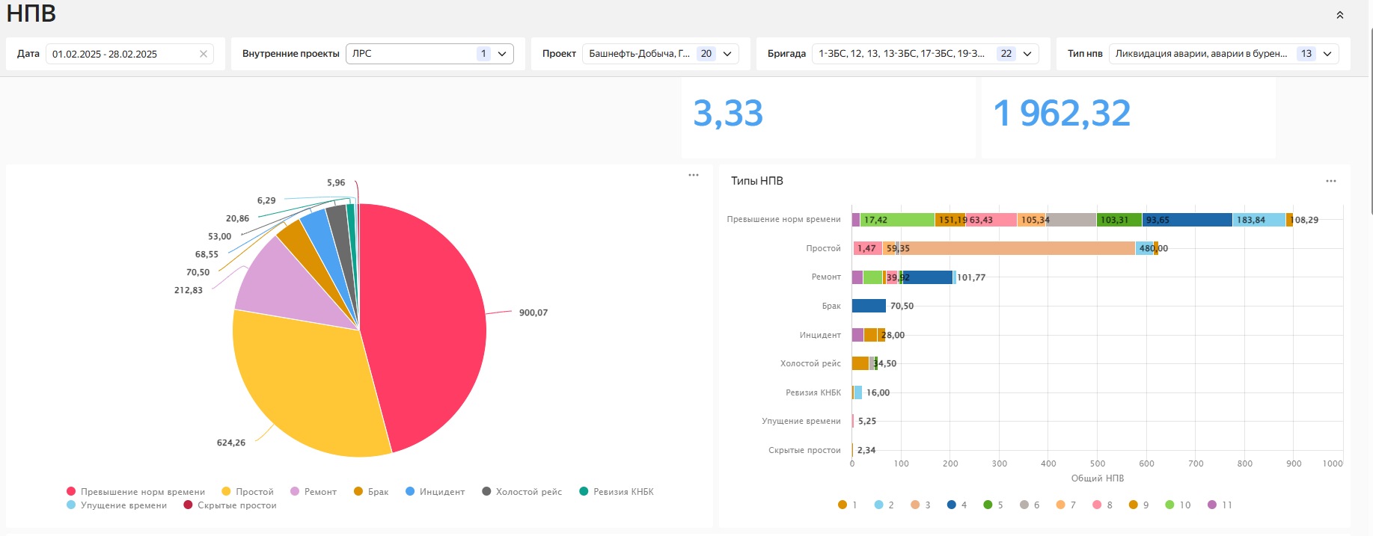

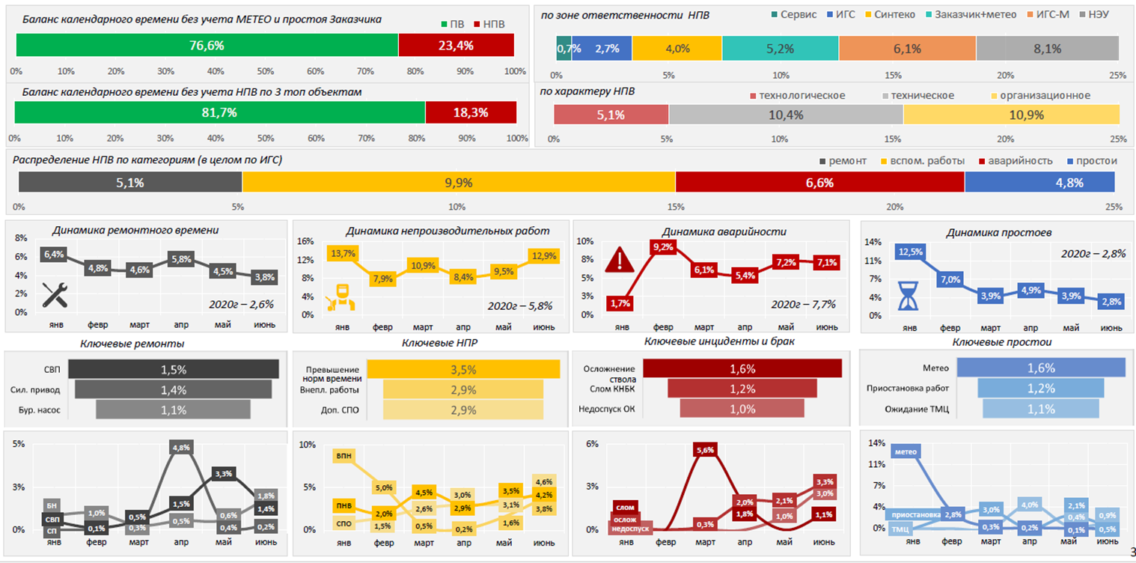

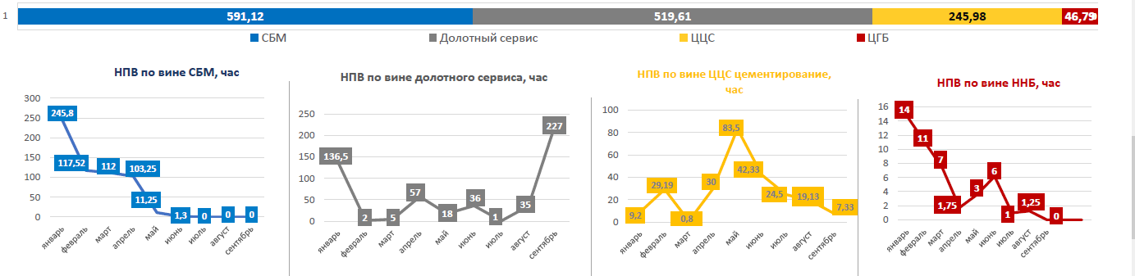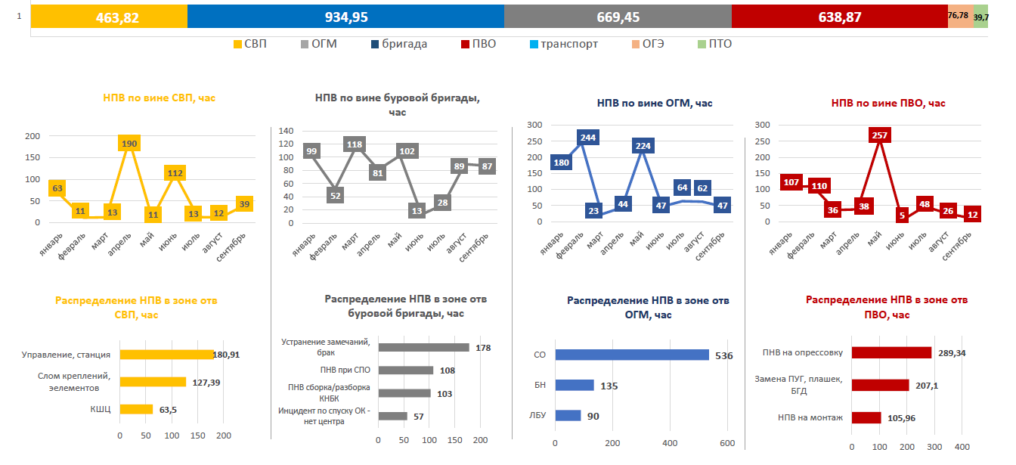

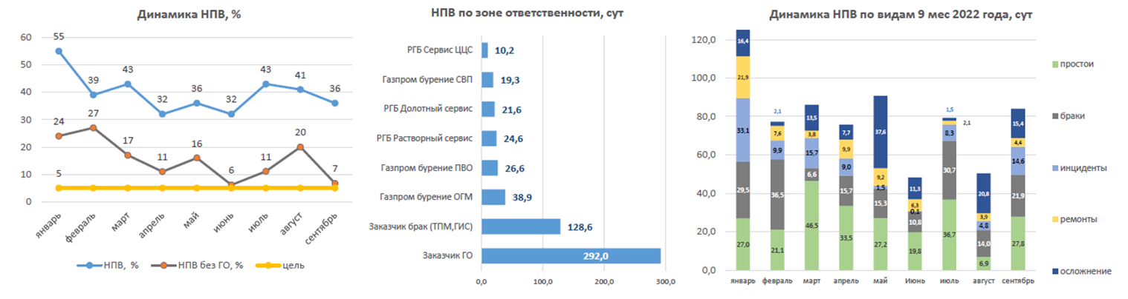

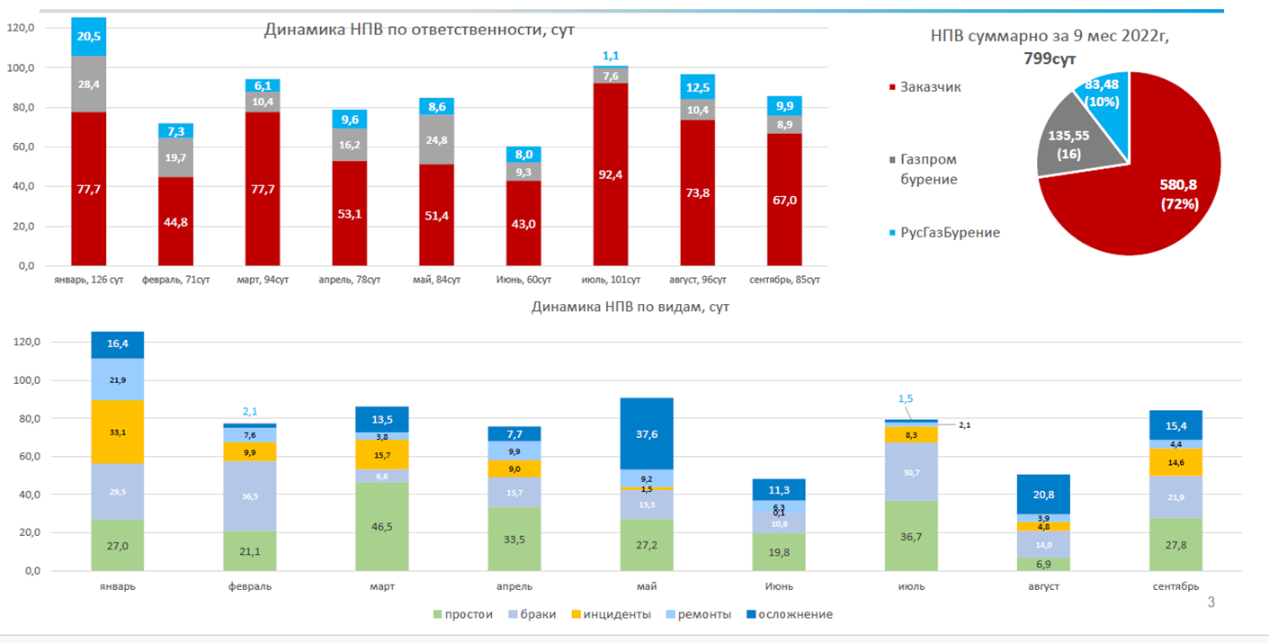

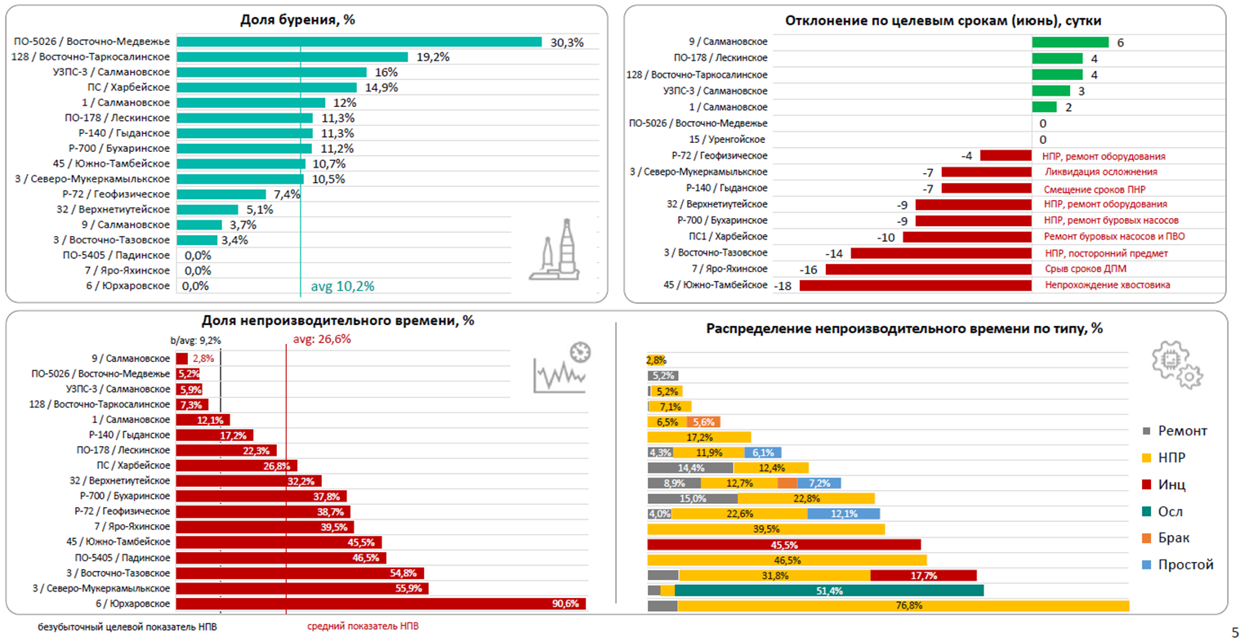

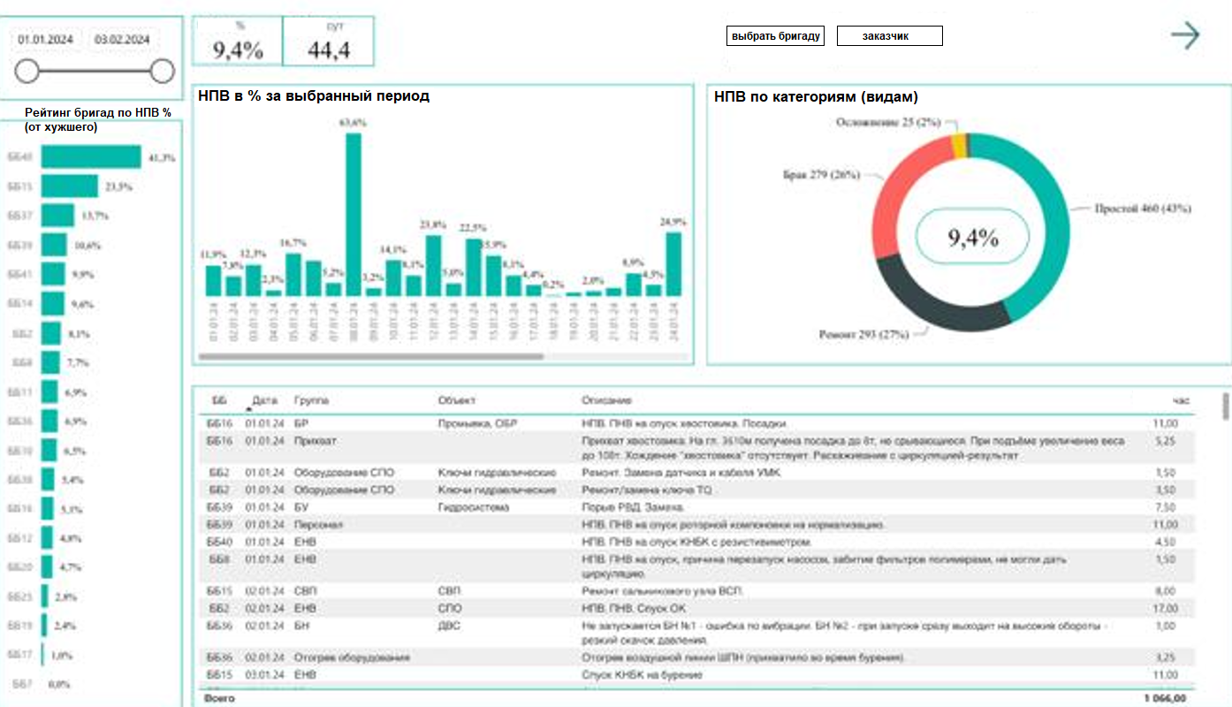

Приложение: Виды НПВ с наименованием операций, входящих в группу.

**Инцидент**

Инцидент с элементами КНБК: падение в скважину и/или оставление в скважине забойного двигателя

Инцидент с элементами КНБК: падение в скважину и/или оставление в скважине телесистемы

Инцидент с элементами КНБК: падение в скважину и/или оставление в скважине узлов забойного двигателя

Инцидент с элементами КНБК: падение в скважину и/или оставление в скважине узлов телесистемы

Инцидент с элементами КНБК: разрушение элементов КНБК

Инцидент с элементами КНБК: разрушение по резьбовой части элемента

Инцидент с элементами КНБК: поломки элемента по телу или сварному шву

Инцидент с элементами КНБК: поломки переводников

Инцидент с элементами КНБК: нарушение целостности элемента вследствие его размыва буровым раствором

Инцидент с приборами ГИС: прихват (затяжка) геофизического кабеля и/или прибора

Инцидент с приборами ГИС: обрыв кабеля и/или геофизического прибора

Инцидент с приборами ГИС: оставление скважинного прибора или его части

Инцидент с бурильными трубами: обрыв ведущей трубы

Инцидент с бурильными трубами: разрушение элемента, в том числе по резьбовой части

Инцидент с бурильными трубами: поломки элемента по телу или сварному шву

Инцидент с бурильными трубами: поломки переводников

Инцидент с бурильными трубами: нарушение целостности элемента вследствие его размыва буровым раствором

Инцидент с бурильными трубами: слом

Инцидент с бурильными трубами: отворот

Инцидент с бурильными трубами: расчленение

Инцидент с породоразрушающим инструментом: падение в скважину и/или оставление в скважине долота, бурильной головки, фреза

Инцидент с породоразрушающим инструментом: падение в скважину и/или оставление в скважине элементов долота, бурильной головки, фреза

Инцидент с породоразрушающим инструментом: слом

Инцидент с породоразрушающим инструментом: отворот

Инцидент с породоразрушающим инструментом: разрушение с оставлением части в скважине долот и фрезерного оборудования

Инцидент с обсадными трубами: прихваты обсадных колонн

Инцидент с обсадными трубами: падение труб и секций колонн в скважину

Инцидент с обсадными трубами: смятие по телу трубы

Инцидент с обсадными трубами: разрыв по телу трубы

Инцидент с обсадными трубами: разъединение обсадной колонны по резьбовому соединению

Инцидент с обсадными трубами: обрыв по сварному шву

Инцидент с обсадными трубами: смятие обсадных колонн после цементирования

Инцидент с обсадными трубами: разрушение обсадных колонн под действием внутреннего давления

Инцидент с обсадными трубами: прихваты затвердевшим цементным раствором колонны бурильных труб, на которой спускалась секция обсадных труб или потайная колонна (хвостовик)

Инцидент с обсадными трубами: повреждение целостности обсадной колонны при углублении скважины

Инцидент с обсадными трубами: повреждение целостности обсадной колонны при разбуривании цементного моста

Инцидент с обсадными трубами: повреждение целостности обсадной колонны при разбуривании стоп-кольца

Инцидент с обсадными трубами: повреждение целостности обсадной колонны при разбуривании обратного клапана и направляющей пробки

Инцидент с обсадными трубами: разрушение оснастки ОК

Инцидент с обсадными трубами: слом

Инцидент с обсадными трубами: отворот

Инцидент с обсадными трубами: прочее

Падение в скважину посторонних предметов

Прихват бурильной колонны: действие перепада давления в системе «скважина-пласт»

Прихват бурильной колонны: нарушение устойчивости горных пород стенок скважины

Прихват бурильной колонны: нарушение режима промывки и очистки циркулирующего бурового раствора

Прихват бурильной колонны: несоблюдение проектных значений параметров промывочной жидкости

Прихват бурильной колонны: преждевременным схватыванием цементного раствора

Прихват бурильной колонны: сальникообразование

Прихват бурильной колонны: желобообразование

Прихват бурильной колонны: течение хемогенных пород

Заклинивание бурильной колонны: во время СПО бурильной колонны

Заклинивание бурильной колонны: при спуске нового долота без проработки призабойной зоны и в интервалах сужений

Заклинивание бурильной колонны: при изменении диаметра или типа долота

Заклинивание бурильной колонны: при движении бурильной колонны в желобной выработке и интервалах пространственного изменения оси ствола скважины

Заклинивание бурильной колонны: в результате падения в скважину посторонних предметов

Инциденты с забойными двигателями: инциденты с ГЗД

Инциденты с забойными двигателями: инциденты с РУС

**2 Брак**

При проведении ЗБС: брак при вырезке «окна»

При проведении ЗБС: некачественная установка клина-отклонителя

Брак при цементировании скважины: отсутствие набора прочности цемента

Брак при цементировании скважины: недоподъем цемента

Брак при цементировании скважины: оголение башмака ОК

Брак при цементировании скважины: сверхнормативный цементный стакан

Брак при цементировании скважины: негерметичность МКП, наличие заколонных перетоков

Брак при установке цементного моста

Брак при оборудовании устья скважины

Нарушение технологии работ

Некачественная запись ГИС

Негерметичность обсадной колонны по резьбовым соединениям

Недоспуск колонны/хвостовика (кроме случаев прихвата)

Брак оснастки колонны/хвостовика (кроме случаев её разрушения)

При бурении наклонно-направленных и горизонтальных скважин (правка траектории).

При выполнении работ сервисными организациями

При спуске обсадных колонн

Отказ оборудования: отказ ВЗД

Отказ оборудования: отказ РУС

Отказ оборудования: отказ MWD

Отказ оборудования: отказ LWD

Отказ оборудования: отказ работы приборов

Отказ оборудования: преждевременный износ долота

Прочий брак

Забитие (шламование) КНБК

Прочий внеплановый подъём

**3. Осложнения**

Поглощение бурового раствора (частичное или полное)

Газонефтеводопроявления

Рапопроявление

Самопроизвольное искривление ствола скважины

Нарушение целостности стенок скважины: обвалы и осыпи горных пород

Нарушение целостности стенок скважины: сужение ствола

Осложнения в хемогенных породах (смятие обсадной колонны вследствие течения хемогенных пород)

Дифференциальный прихват

Растепление ММП

**4. Ремонты**

Циркуляционная система: буровой насос

Циркуляционная система: замена грязевого шланга

Циркуляционная система: элементы манифольда

Циркуляционная система: ремонт вертлюга

Система очистки: вибросито

Система очистки: вакуумный дегазатор

Система очистки: атмосферный газосепаратор

Система очистки: пескоотделитель

Система очистки: илоотделитель

Система очистки: центрифуга

Система очистки: шнек и система привода шнека

Оборудование ВЛБ: ремонт буровой лебедки

Оборудование ВЛБ: ремонт элементов кронблока

Оборудование ВЛБ: ремонт элементов крюкоблока

Оборудование ВЛБ: ремонт элементов талевой системы

Оборудование ВЛБ: ремонт КПП

Оборудование ВЛБ: ремонт пневматических/гидравлических ключей

Оборудование ВЛБ: ремонт ВСП

Оборудование ВЛБ: ремонт вспомогательной лебедки

Ремонт силовой установки (электродвигателя или дизеля)

Ремонт элементов ПВО

Техническое обслуживание: перетяжка талевого каната

Техническое обслуживание: ТО ВСП

Техническое обслуживание: ТО бурового оборудования

Техническое обслуживание: смена тормозных колодок, лент и муфт ШПМ

**5. Простои**

Метеоусловия: Простой по метеоусловиям

Ожидание МТР: ожидание ОК

Ожидание МТР: ожидание ГСМ

Ожидание МТР: ожидание НКТ

Ожидание МТР: ожидание элементов ПВО

Ожидание МТР: ожидание элементов для оборудования устья

Ожидание МТР: ожидание БИ

Ожидание МТР: ожидание материалов для приготовления БР

Ожидание МТР: ожидание оборудования

Ожидание МТР: ожидание вывоза шлама

Ожидание МТР: ожидание спецтехники

Ожидание МТР: ожидание тампонажной техники

Ожидание МТР: ожидание цемента

Ожидание кустовой площадки: неготовность кустовой площадки

Ожидание кустовой площадки: неготовность БУ

Ожидание электроэнергии

Ожидание решения: ожидание принятия решения

Ожидание решения: ожидание документации

Ожидание персонала: ожидание персонала подрядчика

Ожидание персонала: внеплановый инструктаж

Отсутствие подъездных путей

Отогрев оборудования

Внеплановая перетяжка талевого каната

**6. Превышение норм времени**

Монтаж ПВО

Демонтаж ПВО

Наращивание бурильной колонны

Сборка КНБК

Разборка КНБК

СПО бурильной колонны

Спуск обсадной колонны

Техническое обслуживание

Прочие ПНВ: (для возможности учёта других операций)